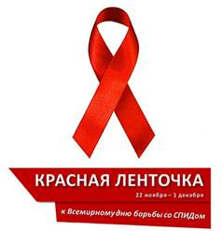 Акция "Красная ленточка"
С 1ноября по 1 декабря 2013 года в нашей школе проводились мероприятия, посвященные Всемирному дню борьбы со СПИДом в рамках месячника «Школа против наркотиков и СПИДа».
В рамках этого учащиеся акцию в школе.
Во всем мире сегодня говорят о СПИДе, о том, какую угрозу существованию человечества несет эта глобальная эпидемия. 1 декабря Всемирный день борьбы со СПИДом служит делу укрепления организованных усилий по борьбе с пандемией ВИЧ-инфекции и СПИДа, распространяющейся по всем регионам мира. Символом борьбы со СПИДом является красная ленточка.
Обучающиеся 11 класса решили организовать в школе акцию «АЛАЯ ЛЕНТОЧКА» в рамках Всемирного дня борьбы со СПИДом. Ребята изготовили красные ленточки, которые вместе с листовками вручили учащимся школы, провели профилактические пятиминутки и распространили буклеты. За время акции было роздано более 50 лент. Получается, что сегодня, как минимум пятьдесят людей, хоть на секунду задумались о важной и актуальной проблеме нашей страны.
Алая лента стала символом нашего сострадания, поддержки и надежды на будущее без СПИДа. Самая большая надежда, связанная с этим проектом — это то, что к 1 декабря, Всемирному дню борьбы со СПИДом, эти ленты будут носить во всем мире.
Теперь многие в школе знают, что красная ленточка - это символ осознания людьми важности проблемы СПИДа, это символ памяти о сотнях тысяч людей, унесенных этой жестокой болезнью.

Обучающаяся 11 класса Казминова Татьяна

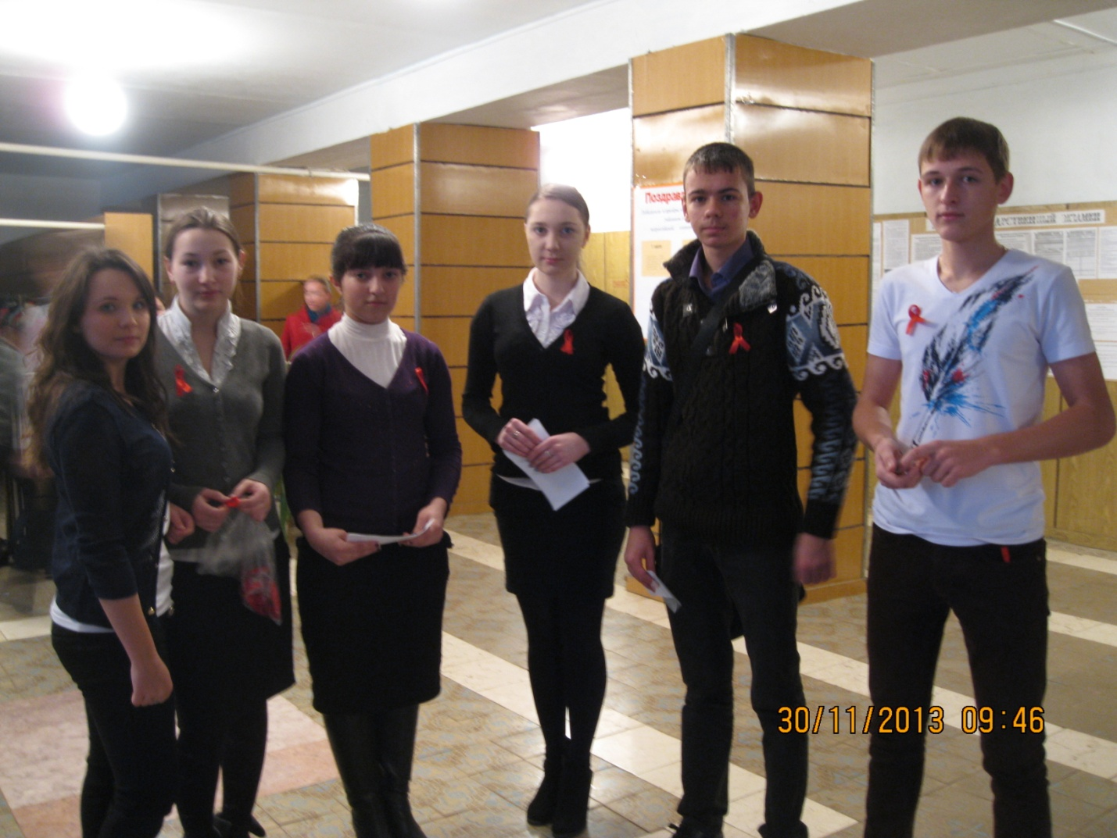
Волонтёры 11 класса перед вручением красных ленточек и буклетов

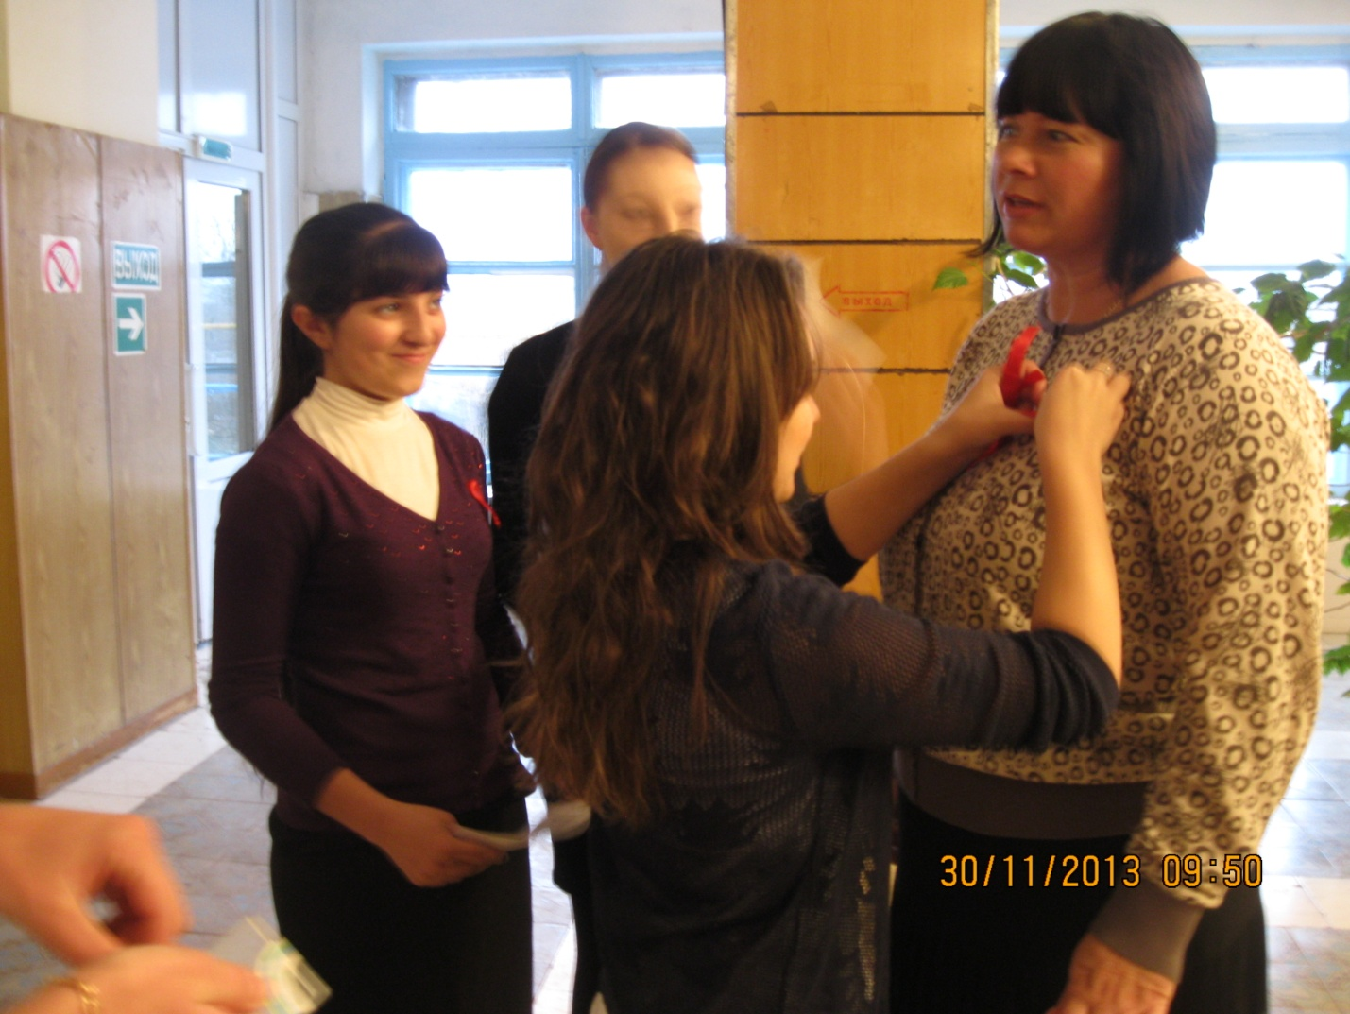
Вручение красных ленточек учителям и учащимся школы
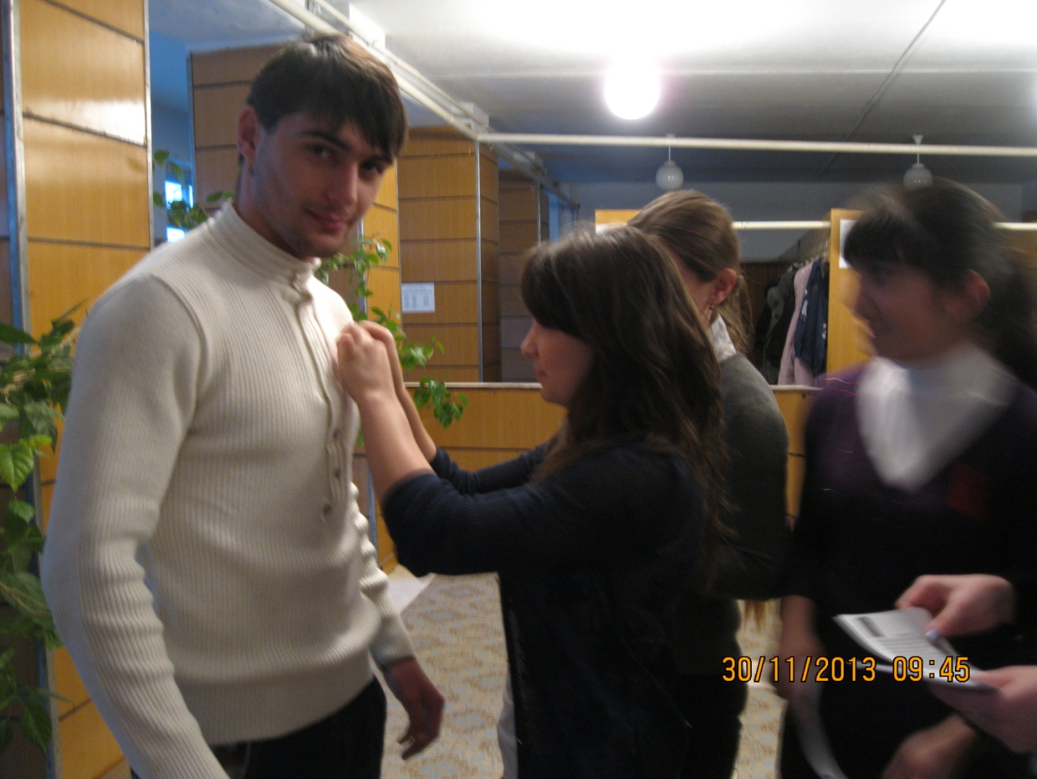
Старшеклассники приняли активное участие в акции «Красная ленточка»

